J- Komputer. Vol 1 No 2. 31 Desember 2023. Halaman 17 - 26
J-Komputer : Jurnal Teknologi Dan Ilmiah Teknik Komputer Dan Sains
ISSN : xxxxxxxx
http://j-komputer.unigres.ac.id
PERANCANGAN SISTEM PELAPORAN KERUSAKAN JALAN DENGAN METODE OBJECT ORIENTED DESIGN (OOD) BERBASIS WEB
Achmad Gusnul Khuluq¹, Didik Eko Rusmanto²
^{1,2} Ilmu Komputer, Fakultas Teknik, Universitas Gresik
Email: ¹gusnulachmad@gmail.com, ²ekorusmantd@gmail.com

Abstract

The increasingly rapid development of technology in today's modern era has resulted in all sectors of life requiring various kinds of technology to facilitate various kinds of activities. These various technologies are used to solve several common problems. Road damage is an example of a common problem that can affect the mobility and safety of road users. Therefore, rapid detection and repair of road damage is important to ensure safe, efficient and sustainable road infrastructure. The research method used is the Object Oriented Analysis Design Method (OOAD), which is a structured approach to developing systems or software according to needs by applying the Unified Modeling Language (UML) in creating the flow of this system. The road damage complaint system by applying information technology will later be used as a place to collect data on road damage complaints from the public. This system also makes it easier to review road damage reports because it uses the internet or online media so that people have easier access to make road damage complaint reports. The aim of the damaged road reporting system is to make it easier for the public to report damaged roads and for officers to carry out road repairs quickly and effectively.

Keywords: Metode OOAD, Sistem Website, UML

- Pendahuluan
Jalan adalah salah satu sarana transportasi yang paling penting untuk menghubungkan orang dari satu tempat ke tempat lain. Sebagai sarana transportasi, jalan sangat mempengaruhi kemajuan dan perkembangan suatu wilayah. Jalan adalah sarana transportasi darat yang digunakan untuk mengangkut kebutuhan pokok orang seperti sandang dan pangan [1].
Kondisi Infrastruktur jalan raya di Indonesia saat ini dinilai masih belum cukup memadai. Kondisi ruas jalan di Indonesia masih banyak yang mengalami kerusakan baik itu kerusakan ringan, kerusakan sedang maupun kerusakan parah yang disebabkan mutu/kualitas jalan aspal yang kurang baik, hal ini bisa dikarenakan bahan yang dipergunakan tidak baik atau diluar ketentuan teknis, metode pengerjaan yang kurang baik, pengerjaan yang bertepatan dengan cuaca yang kurang mendukung (hujan) [2]. Banyak dari para pengendara kendaraan cenderung menghindari bagian jalan yang rusak, kerusakan jalan akan mempengaruhi laju kendaraan yang melintas jalan tersebut. Akibatnya, pengendara harus mengurangi kecepatan kendaraan mereka untuk menghindari kerusakan jalan tersebut. Karena itu banyak kendaraan berkumpul, menyebabkan kemacetan. Kecelakaan yang terjadi juga sering menjadi penyebab kecelakaan lalu lintas di jalan raya. Akibatnya, Kondisi jalan dapat dianggap sebagai salah satu faktor yang mempengaruhi kepadatan atau kemacetan lalu lintas di transportasi darat. Pada saat ini pemeriksaan jalan masih menggunakan metode manual ini di anggap tidak efisien karena membutuhkan aktu yang lama, biaya yang tinggi, berbahaya karena kecepatan kendaraan berlalu Lalang yang tinggi, faktor subjektif, dan kelelahan.
Berdasarkan permasalahan tersebut maka diperlukan penelitian untuk menemukan cara baru untuk menggantikan metode tradisional yang kuat dan akurat. Dibutuhkan Inovasi untuk membuat proses pengaduan lebih cepat, tanggap, dan tepat sesuai dengan kondisi masalah. Salah satu metode pengaduan yang cocok adalah teknologi informasi menggunakan perangkat mobile yang dimiliki masyarakat. Sebagian besar penduduk di dunia saat ini telah memanfaatkan teknologi informasi, yaitu internet. Penggunaan internet yang menggunakan perangkat mobile di Indonesia mencapai 83.44%, sedangkan pencapaian informasi melalui Perangkat mobile mencapai 87.13%, dan akses internet melalui perangkat mobile setiap hari mencapai 65.98%[3]. Untuk mencapai tujuan ini, maka diperlukan sistem yang memungkinkan masyarakat untuk melaporkan kerusakan jalan yang dilakukan melalui perangkat mobile, seperti berbasis web. Dengan demikian, pemerintah dapat dengan cepat mendapatkan informasi melalui Dinas Bina Marga, yang memudahkan perencanaan dan tindakan penggunaan anggaran. OOAD merupakan paradigma pemrograman berorientasi objek, semua data dan fungsi dalam paradigma akan dibungkus dalam kelas atau objek [4]. Analisis berorientasi Objek (OOA) dan Desain berorientasi objek (OOD) adalah konsep yang mencakup analisis dan desain sistem dengan pendekatan objek, karena itu metode desain analisis berorientasi objek dipilih [5]. Dengan menggunakan metode OOAD membuat visualisasi, menspesifikasikan, membangun, dan dokumentasi sistem pengembangan software lebih mudah.
Sebuah sistem yang akan dibangun dalam penelitian ini akan digunakan untuk melaporkan kerusakan jalan melalui perangkat mobile melalui layanan web untuk pelapor dan admin.
Tujuan dari sistem ini adalah merancang pelaporan kerusakan jalan untuk memfasilitasi masyarakat dalam melaporkan kondisi jalan yang rusak, sehingga petugas dapat segera merespons dan melakukan perbaikan dengan efisiensi dan efektifitas yang tinggi.

  - Tinjauan
Adanya kerusakan jalan, mengakibatkan tergenang air saat hujan, sebab utamanya kerusakan jalan. Genangan air dapat menyebabkan kerusakan jalan dapat melonggarkan ikatan aspal dan agregat. Ketiak ikatan aspal dan agregat longgar, kendaraan yang lewat akan memberi beban, menyebabkan retak atau kerusakan jalan lainnya [6].
  - Website
Website atau situs juga dapat didefinisikan sebagai Kumpulan halaman yang menampilkan data seperti teks, gambar, animasi, suara, video, dan gabungan dari semua ini. Halaman-halaman ini saling terkait dan membentuk rangkaian bangunan yang saling terkait. Setiap halaman memiliki jaringan halaman atau Hyperlink [7].
  - Object Oriented Analysis Design (OOD)
OOD (Object Oriented Analysis Design) merupakan metode analisis yang melihat persyaratan dari sudut pandang kelas dan objek yang ditemukan dalam ruang lingkup masalah. Ini mengarahkan arsitektur software pada manipulasi objek sistem atau subsistem [8].
  - UML
Salah satu Bahasa permodelan yang sangat berguna di dunia pengembangan sistem berorientasi objek yaitu Unified Modeling Language (UML), yang dikembangkan oleh Booch, Objects Modeling Technique (OMT), dan Object Oriented Software Engineering (OOSE) [9].
  - Figma
Figma adalah platform desain berbasis web yang memungkinkan tim bekerja sama untuk membuat antarmuka interaktif dan responsif [10].

- Metode
Dalam rangka merancang sistem informasi untuk pelaporan kerusakan jalan, beberapa langkah perlu diambil agar menghasilkan sistem yang lebih optimal. Proses perancangan ini melibatkan serangkaian tahapan yang harus dijalani secara sistematis. Selain itu, penelitian ini menggunakan metode kualitatif sebagai pendekatan utama. Dengan kerangka penelitian pada gambar 1.

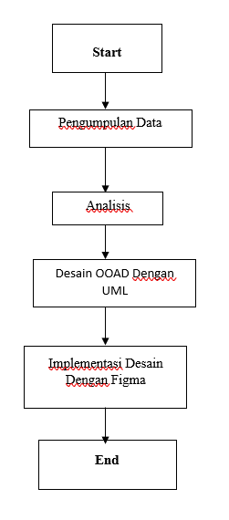
Gambar 1 Kerangka Penelitian

  - Metode Pengumpulan Data
- Wawancara
Penelitian melakukan komunikasi secara langsung untuk melakukan tanya jawab tentang bagaimana pengelolaan data yang dilakukan pada pihak yang berhubungan dengan objek penelitian yaitu dishub. Dari hasil wawancara, terkait pelaporan kerusakan jalan masih menggunakan metode manual dan hal tersebut masih kurang efektif.
- Observasi
Pengumpulan data dari penelitian, dilakukan dengan mengamati secara langsung pada objek penelitian.
- Dokumentasi
Metode ini pengumpulan datanya dapat melibatkan meninjau berbagai dokumen, jurnal, dan buku, serta data atau sumber informasi lainnya yang terkait dengan subjek penelitian.

- Hasil dan Pembahasan
Implementasi Desain dengan Figma adalah dalam tahapan perancangan konseptual, pemanfaatan aplikasi Figma digunakan untuk merancang antarmuka pengguna sistem sesuai dengan model analisis yang telah disusun. Proses ini melibatkan penyusunan storyboard dan mockup desain antarmuka pengguna.

  - Menganalisis
- Analisis sistem jalan
Tahapan pertama melibatkan evaluasi Lokasi penelitian dengan mempertimbangkan faktor-faktor seperti keamanan, dan kenyamanan pengguna, meningkatkan efektivitas respons terhadap kerusakan jalan, mengurangi risiko kecelakaan, dan meningkatkan pengalaman berkendara pengguna jalan. Fungsi Utama sistem mencakup pelaporan kerusakan jalan dengan menyertakan informasi Lokasi, jenis kerusakan, dan deskripsi, pemantauan dan pemetaan Lokasi kerusakan, manajemen pengguna, notifikasi kepada pengguna, dan penyimpnanan histori laporan. Analisis ini membentuk dasar untuk perancangan lebih lanjut dengan fokus pada metode Object Oreinted Analysis Design (OOAD) guna untuk menciptakan sistem yang terstruktur dan efisien.
- Analisis Kebutuhan
Tahapan ini dapat melibatkan analisis kebutuhan sistem terkini, termasuk kebutuhan admin, kebutuhan fungsional, dan kebutuhan non-fungsional. Berikut adalah hasil dari analisis kebuituhan sistem informasi:
- Pentingnya keberadaan data atau dokumen yang akurat dan mudah dimengerti untuk mencegah terjadinya kesalahan manusia.
- Perlunya perancangan sistem informasi baru yang mengintegrasikan database dengan platform berbasis web berguna untuk memudahkan akses informasi.
- Keharusan memiliki pegawai di bagian admin yang memiliki keterampilann dan pengetahuan yang memadai agar penyimpanan data material dapat dilakukan dengan tertib dan teratur.
- Analisis Kebutuhan Non-Fungsional Kebutuhan perangkat Keras dan perangkat lunak
- Sistem operasi windows 7 atau lebih
- XAMPP
- Google Chrome
- Nitro PDF
- P rocessor Minimal Dua Core
- SSD
- RAM Minimal 2GB
- Monitor, Keyboard, Mouse, CD ROM dan Printer

  - Desain OOAD Dengan UML
Unified Modeling Language (UML) dalam tahapan ini, dilakukan perancangan arsitektur sistem yang mencakup manajemen use case diagram, sequence diagram, dan class diagram. Dengan menerapkan UML dalam OOAD pengembangan dapat dengan jelas dan konsisten memvisualisasikan serta menggambarakan permodelan dan desain sistem.

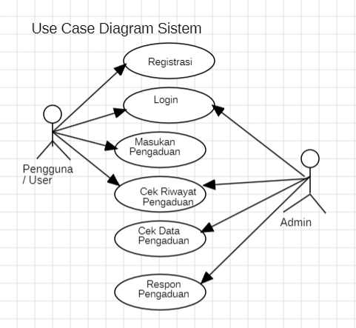
Gambar 2. Use Case Diagram Sistem pelaporan
Menggunakan sistem terdapat 3 user yang terdiri dari admin, masyarakat, dan petugas. Masing-masing user memiliki fungsi tersendiri seperti admin menentukan status laporan, menginput skala prioritas, mengirim notifikasi data laporan. Kemudian masyarakat hanya dapat membuat laporan pengaduan dan menginput biodata dari sistem. Petugas disini membuat laporan hasil akhir kerja perbaikan jalan, dan dapat mengunggah data laporan hasil kerja.
- Sequence Diagram
Menggambarkan interaksi antara sejumlah objek dalam urutan waktu. Kegunaannya untuk menunjukan rangkaian pesan yang dikirim antara objek dan interaksi antar objek yang terjadi pada titik tertentu dalam eksekusi sistem [12]. Gambar 3 merupakan sequence diagram dari laporan pengaduan yang meliputi, Homepage, laporan pengaduan, dan database.
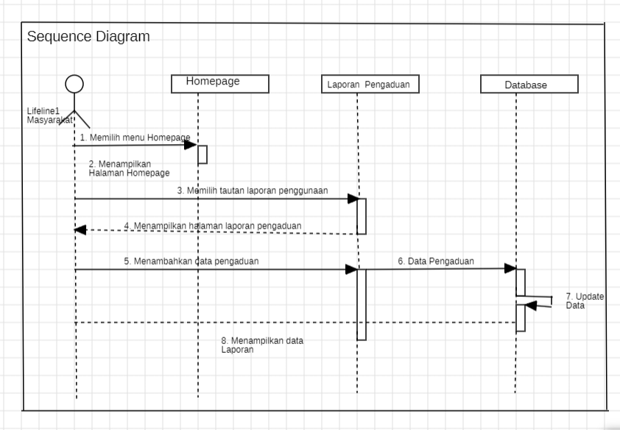
Gambar 3. Sequence diagram laporan pengaduan
- Class Diagram
Class diagram merupakan suatu bagan yang mendokumentasikan secara rinci setiap class yang terdapat pada sistem, serta hubungan antar class secara logis [13]. Gambar dibawah ini memaparkan class diagram, terdapat enam kelas pembentuk aplikasi yang terdiri dari kelas Masyarakat, petugas, Dishub, Pengaduan, status pengaduan, Skala Prioritas, dan Detail Petugas.

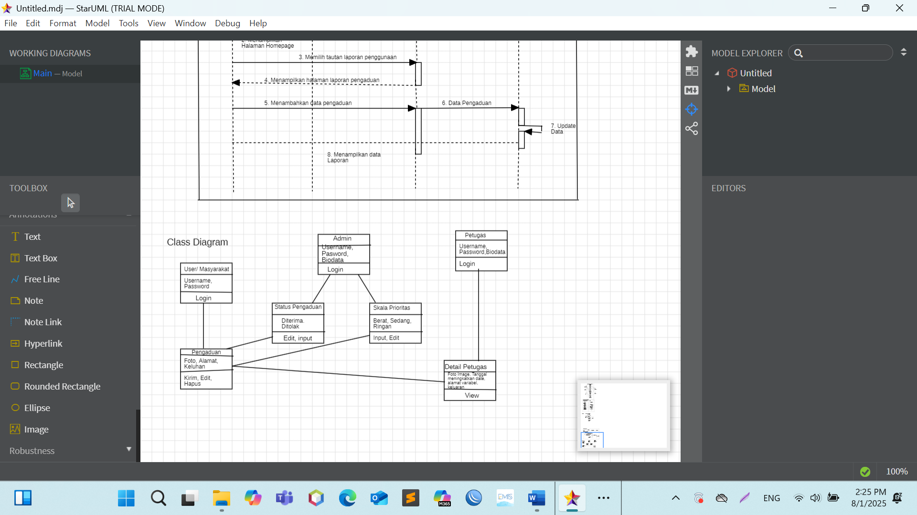
Gambar.3 class diagram sistem pelaporan
3.3 Implementasi Desain dengan figma
Dalam tahapan perancangan konseptual, pemanfaatan aplikasi figma digunakan untuk merancang antarmuka pengguna sistem sesuai dengan model analisis yang telah disusun. Proses ini melibatkan penyusunan storyboard dan mockup desain antarmuka pengguna.

- Halaman Utama
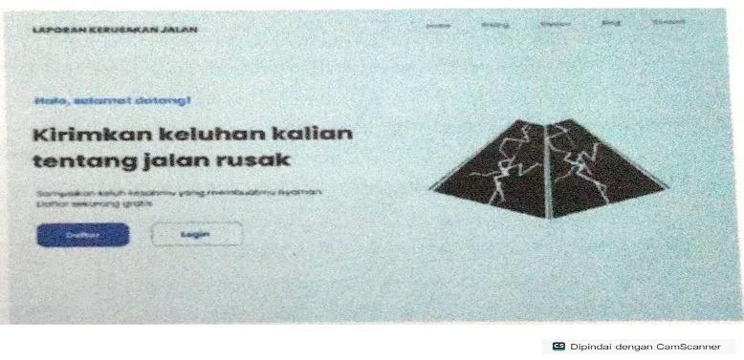
Gambar 4. Halaman Utama
Halaman utama akan menampilkan pertama kali pada saat masyarakat mengakses sistem. Pengguna dapat melaksanakan login menggunakan email dan password, namun jika belum memiliki dapat melakukan registrasi untuk mendapatkan akun yang akan digunakan untuk melakukan pelaporan kerusakan jalan.
- Halaman Login

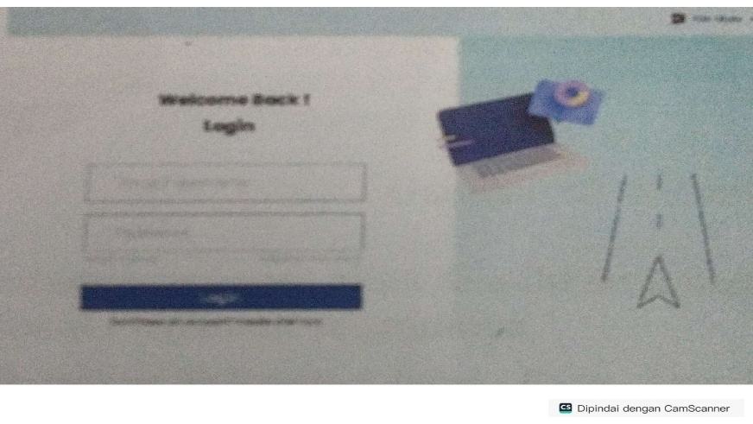
Gambar 5. Halaman login utama memasukan password

Setelah itu user telah mempunyai akun, yang akan diarahkan untuk login sesuai mode yang akan digunakan. Di halaman ini akan diarahkan untuk mengisi Email atau Username dan Password yang telah terdaftar.
- Halaman Biodata
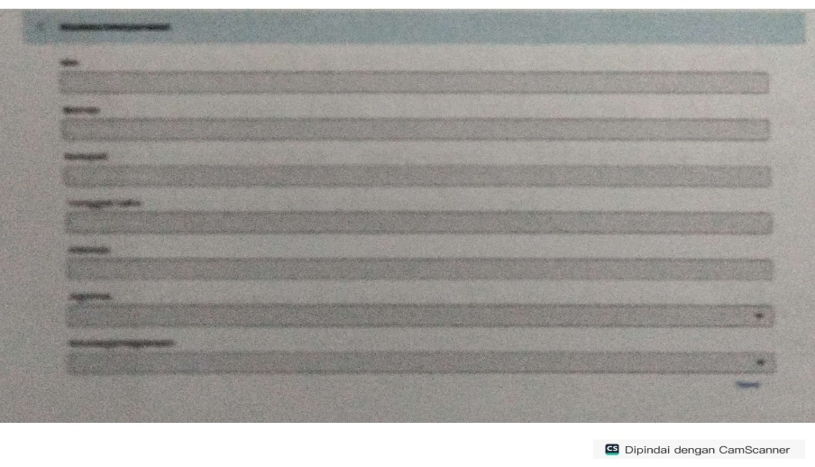
Gambar 6. Menampilkan biodata masyarakat dishub dan petugas
Dihalaman ini user alan diarahkan untuk mengisi biodata terlebih dahulu sebelum memasuki halaman selanjutnya.
- Halaman Pelaporan Jalan pada User Masyarakat
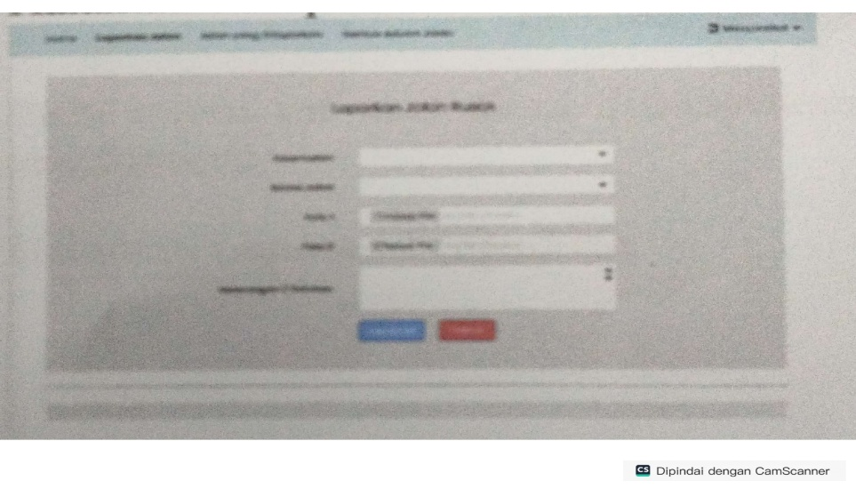
Gambar.7 Halaman Pelaporan User
Akses pada gambar di atas, masyarakat akan diarahkan untuk mengisi data jalan rusak yang akan dilaporkan
- Halaman Detail Status jalan yang di laporkan
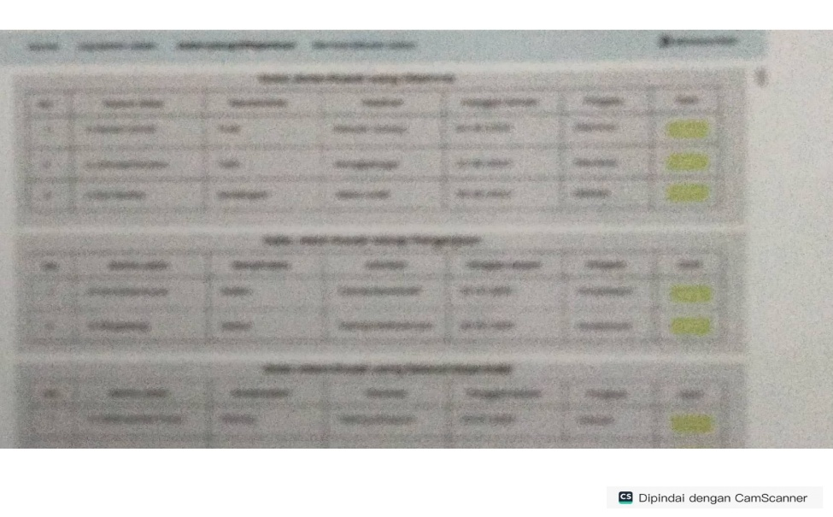
Gambar 8. Menu jalan yang dilaporkan
Kemudian data yang sudah dilaporkan akan di proses untuk ditentukan status laporan oleh dishub. Dan setelah selesai akan diberitahukan kepada halaman selanjutnya. Dihalaman masyarakat bisa melihat detail status data yang telah dilaporkan, seperti diterima atau tidak laporan, status progress, dan status jalan yang telah sesuai diperbaiki.
- Halaman Ajuan Jalan Rusak
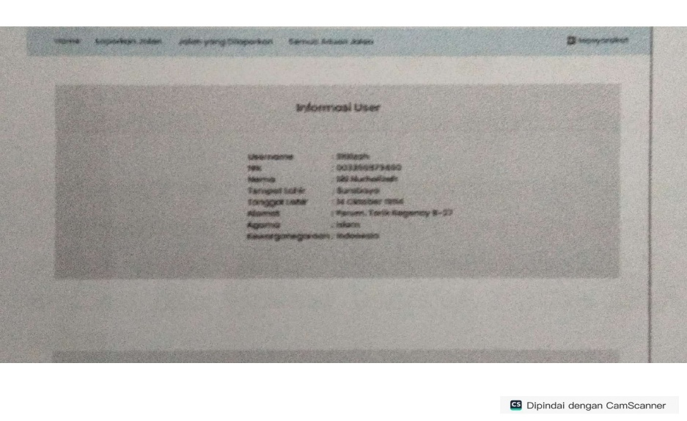
Gambar 9. Menu ajuan jalan rusak
Memasuki halaman semua data aduan yang Dimana pada halaman ini berisi data dari semua data atau laporan yang telah diajukan oleh masyarakat.
- Menu Informasi User
Gambar 10. Menu User
Menu ini menampilkan biodata yang telah diisi pada halaman sebelumnya.
- Halaman laporan Pengaduan
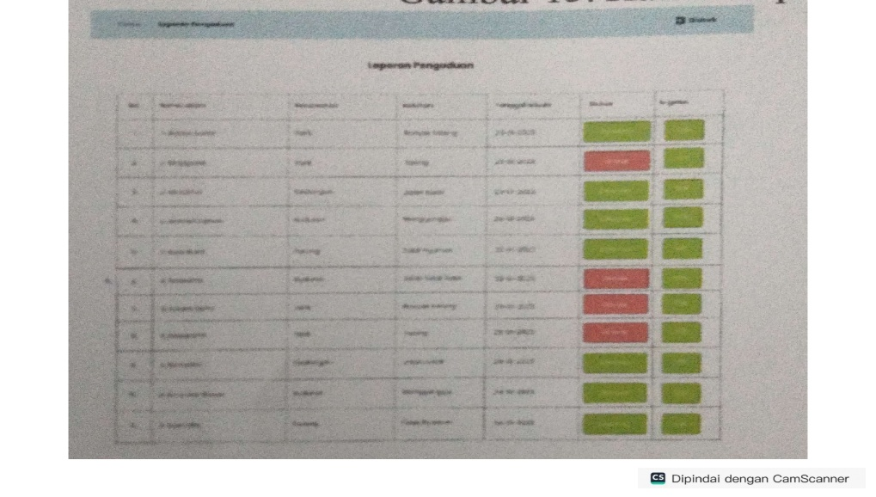
Gambar 11. Halaman penentuan status laporan
Halaman ini akan diakses saat login melalui mode Dishub. Pada halaman tersebut, akan ditampilkan data laporan masyarakat yang telah ditentukan dan belum ditentukan status laporan. Serta bisa menentukan pada saat menekan tombol edit. Ketika menentukan status laporan, maka tampilan akan berubah seperti gambar diatas.

- Laporan Hasil Akhir
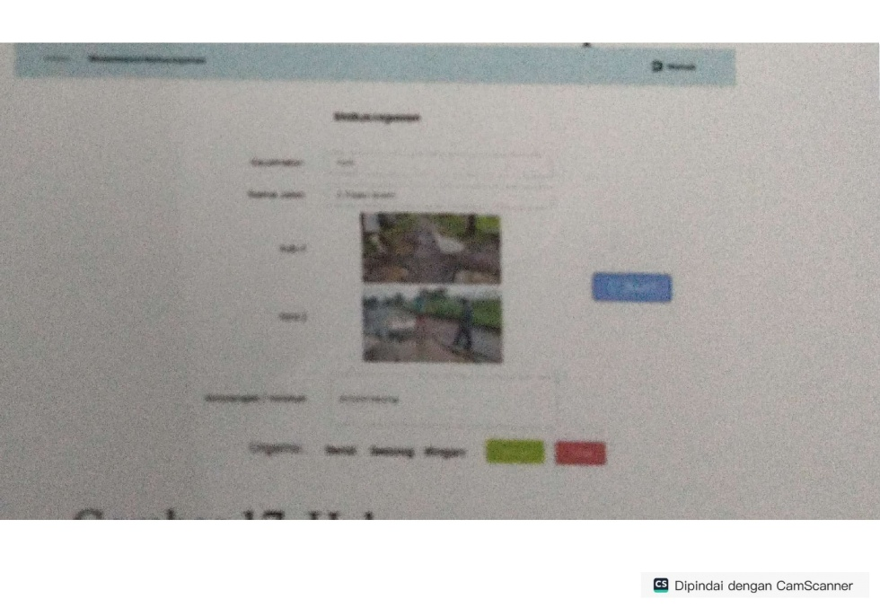
Gambar 12. Halaman Akhir Pelaporan

Halaman ini user petugas akan diarahkan untuk menginput data jalan yang telah diperbaiki.

- Kesimpulan
Dari pembahasan diatas dapat disimpulkan bahwa sistem pengaduan kerusakan jalan dengan menerapkan teknologi informasi sebagai tempat untuk mengumpulkan data aduan kerusakan jalan dari masyarakat. Diharapkan sistem ini dapat membantu memudahkan petugas dan dishub dalam mengelola data kerusakan jalan serta dapat meningkatkan kinerja petugas dan dishub demi kenyamanan masyarakat.

Referensi

[1] N. Amnarisky, E. Saputra, and Syaifullah, “Analisa dan Perancangan Sistem Informasi Pusat Data Menggunakan Metode User Centered Design (UCD),” KLIK Kaji. Ilm. Inform. dan Komput., vol. 99, no. 1, pp. 999–999, 2023, doi: 10.30865/klik.v4i1.1004.
[2] P. Crisp-dm, “Implementasi Algoritma K- Nearest Neighbor untuk Prediksi Kerusakan Truk Mixer dengan Latar Belakang,” 2023.
[3] N. F. Iskandar, Zulhajji, and Fathahillah, “Pengembangan Aplikasi Pelaporan Jalan Rusak Di Kelurahan Bulupabbulu Kecamatan Tempe Kabupaten Wajo Berbasis Android,” TEKNOVOKASI J. Pengabdi. Masy., vol. 1, no. 1, pp. 25–33, 2023, doi: 10.59562/teknovokasi.v1i1.9.
[4] L. F. Jara and M. R. Putra, “Implementasi Digital Marketing dalam Membangun Brand Awareness Menggunakan Metode Object Oriented Analysis and Design pada Umkm Tekstil Kota Padang,” J. KomtekInfo, vol. 8, no. 2, pp. 110–117, 2021, doi: 10.35134/komtekinfo.v8i2.105.
[5] D. Maharani, F. Helmiah, and N. Rahmadani, “Penyuluhan Manfaat Menggunakan Internet dan Website Pada Masa Pandemi Covid-19,” Abdiformatika J. Pengabdi. Masy. Inform., vol. 1, no. 1, pp. 1–7, 2021, doi: 10.25008/abdiformatika.v1i1.130.
[6] A. R. Marsa and F. P. Sari, “Metode Ooad Pada Perancangan Sistem Informasi Koperasi Keluarga Stt-Payakumbuh,” J. Pustaka AI (Pusat Akses Kaji. Teknol. Artif. Intell., vol. 1, no. 1, pp. 1–6, 2021.
[7] P. A. Rachmatika, R. N. Ain, E. Wahyudinarti, and A. S. Fitri, “Penerapan Metode Object Oriented Analysis and Design Pada Aplikasi Sistem Informasi Pelayanan Masyarakat Surabaya ‘Mysurabaya,’” J. Inform. dan Tek. Elektro Terap., vol. 13, no. 1, pp. 1076–1083, 2025, doi: 10.23960/jitet.v13i1.5829.
[8] R. Ramdani, Z. Zulkarnaen, and A. Purnama, “Analisis Pengaruh Genangan Air Terhadap Kerusakan Jalan Di Kelurahan Uma Sima Kecamatan Sumbawa,” J. Sainteka, vol. 3, no. 1, pp. 7–12, 2022, doi: 10.58406/sainteka.v3i1.702.
[9] M. Restu Al kholiq, K. Kunci, S. Pekerja, G. Whatsapp, and A. Pengaduan Anggota, “Aplikasi Pengaduan Anggota Serikat Pekerja Dengan Metode Object Oriented Analysis Design (OOAD) Berbasis Website,” J. Ilmu Komput. dan Pendidik., vol. 1, no. 5, pp. 1091–1099, 2023.
[10] S. Suyanto and A. Andri, “Implementasi Rapid Application Development Dalam Pengembangan Aplikasi Pelaporan Kerusakan Jalan,” JIPI (Jurnal Ilm. Penelit. dan Pembelajaran Inform., vol. 5, no. 2, p. 89, 2020, doi: 10.29100/jipi.v5i2.1758.

